# Spring实现数据库读写分离（一主多从）

配置多个连接池，分别对应多个数据库（其中，数据库搭建完成，完成主从复制）

Spring代码实现：

自定义数据源继承AbstractRoutingDataSource类，重写determineCurrentLookupKey 和afterPropertiesSet方法

determineCurrentLookupKey 方法是确定使用具体数据源的方法。

afterPropertiesSet方法执行时机（获取父类中已经加载好的数据源（map集合），这个map集合是自己在spring配置文件中配置的targetDataSources属性），这个方法主要是将未标识MASTER的key作为从库全部放到一个list集合中中。

自定义切面类，（需要将此切面类的优先级设置为最高，其中优先级1>2>3，所以越小优先级越高）

使用spring配置bean初始化此类，并将事务策略注入，将其中readonly的方法放到一个list集合中，在执行自己切面方法的时候判断切点那个方法是不是在这个集合中，如果是，则表示是读操作，那么就要从slave库读取，设置标志key,

前面说主库的KEY是MASTER，从库其实叫什么都无所谓，因为这是一主多从的环境，不是主就是从，这些都仅是一个标志。

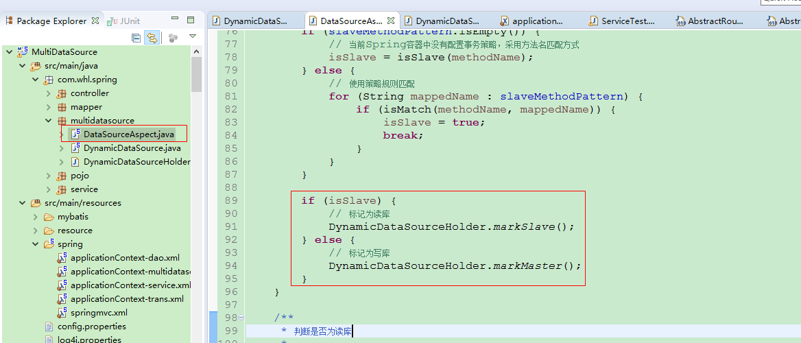

这里的关键是使用ThreadLocal这个保存当前这个key，可以从切面方法一直传到动态数据源获取的那个方法determineCurrentLookupKey方法

